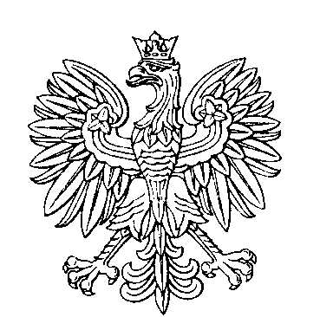

OBWODOWA KOMISJA WYBORCZA NR 3
w gminie Borów

SKŁAD KOMISJI:
Przewodniczący Monika Wilińska

Zastępca Przewodniczącego Karolina Anna Tokarczyk

CZŁONKOWIE:
Dorota Zdzisława Masoła  Jagoda Anna Pławiak  Paulina Kulka | Bogdan Waldemar Szymański  Mikołaj Daniel Kamiński  Bogdan Daniel Stachowski

